**LANDGANGSINFORMATIONEN PLYMOUTH / ENGLAND / GB**

|  |  |
| --- | --- |
| **Samstag,**  **14.09.2024** | **Plymouth**, die englische Hafenstadt mit Ihren 260.000 Einwohnern, ist ein sehr geschichtsträchtiger Ort. Die Stadt, an einem der schönsten Naturhäfen der Welt gelegen, wurde erstmals unter dem Namen Sutton 1231 erwähnt. 1439 erhielt sie Stadtrecht und ihren heutigen Namen. Seit dem 16. Jahrhundert war Plymouth der Ausgangspunkt mehrerer Übersee-Expeditionen von Sir Walter Raleigh, Sir Francis Drake und James Cook. Die englische Flotte segelte 1588 von Plymouth ab, um die Spanische Armada zu bekämpfen. 1620 fuhren von hier die Pilgerväter mit der Mayflower nach Amerika. Während des Zweiten Weltkrieges erlitt das Stadtzentrum schwere Zerstörungen und wurde im architektonischen Stil der fünfziger Jahre wiederaufgebaut. Plymouth ist heute Standort der königlich-britischen Marinewerft. Der Marinestützpunkt Devonport im Westen der Stadt ist der größte Marinehafen Westeuropas und wichtigster Arbeitgeber in der Region Plymouth. |
| **Pier:**  **Tourist-Info:**  **Sehenswertes:** | MS Amadea liegt heute im Hafen von Plymouth voraussichtlicht an den Millbay Docks (West Wharf), **ca. 1.5 km vom Stadtzentrum** entfernt. Es wird ein **kostenfreier Shuttlebus** in die Stadt angeboten. Informationen hierzu finden Sie im Tagesprogramm.  Das **Plymouth Tourist Information Centre (i)** finden Sie an der 3-5 The Barbican, Öffnungszeiten: 09.00 bis 17.00 Uhr.  Unmittelbar nördlich des Hafens liegt **Sutton Harbour (1)** mit dem ältesten und schönsten Stadtteil von Plymouth. **The Barbican (2)** (von den Bewohnern „Barbie“ genannt) ist heute eine vielbesuchte Gegend mit zahlreichen Antiquitätengeschäften, vielen Pubs und Restaurants. Eine weitere Sehenswürdigkeit sind die **„Mayflower Steps“ (3),** der Punkt, an dem die Mayflower abgelegt hat, als sie ihre Reise in die neue Welt begann.  Die **Charles Church (4)** im Herzen der Stadt ist immer noch eine Ruine und soll dadurch an den Schrecken des Zweiten Weltkrieges und die vielen Toten mahnen und erinnern. Wieder aufgebaut wurde die **Kirche St. Andrews (5)** aus dem 15. Jahrhundert und hat deshalb moderne Fenster.  Das neue **National Marine Aquarium (6)** am Sutton Harbour bietet eine fantastische Unterwasserreise durch Flüsse und Meere, zu Riffen und Küsten. Das **Merchant´s House (7)** ist ein hübsches altes Fachwerkhaus aus dem 17. Jahrhundert und vermittelt einen Eindruck vom ehemaligen Stadtleben. Innen befindet sich ein kleines und sehr interessantes Stadtmuseum. Das **Elizabethan House (8)** ist ein schmuckes Gebäude aus dem 16. Jahrhundert und gehört zu den wenigen historischen Bauten, die den Bombenhagel des Zweiten Weltkrieges übestanden haben.  Im **Plymouth Hoe (9)**, einer sich über dem Meer erstreckenden Grünanlage, soll Sir Francis Drake darauf bestanden haben, sein Bowling-Spiel zu beenden, obwohl die feindliche Armada bereits am Horizont auftauchte. Nach wie vor treffen sich hier die Bürger der Stadt, um ihre Kugeln zu rollen. Interessant ist dort das futuristisch anmutende **Besucherzentrum Plymouth Dome (10)**, in welchem Besonderheiten vergangener Epochen nachgestellt werden.  **Ziele ausserhalb:**  Das **Anwesen Mount Edgecumbe** ist heute noch immer im Besitz des Earl of Mount Edgecume. Die Anlage ist für Besucher zur Besichtigung frei und befindet sich etwa 3,2 km südwestlich von Plymouth. Das restaurierte Herrschaftshaus aus der Tudor-Zeit ist im Regency-Stil eingerichtet.  Etwa 6,2 km östlich von Plymouth liegt eines der grössten Landhäuser Englands. **Saltram House** ist ein wiederaufgebautes Tudor-Haus, in dem vierzehn Porträts des englischen Malers Joshua Reynolds ausgestellt sind. Die Räumlichkeiten sind mit stilvollen Möbeln vergangener Jahrhunderte eingerichtet. |

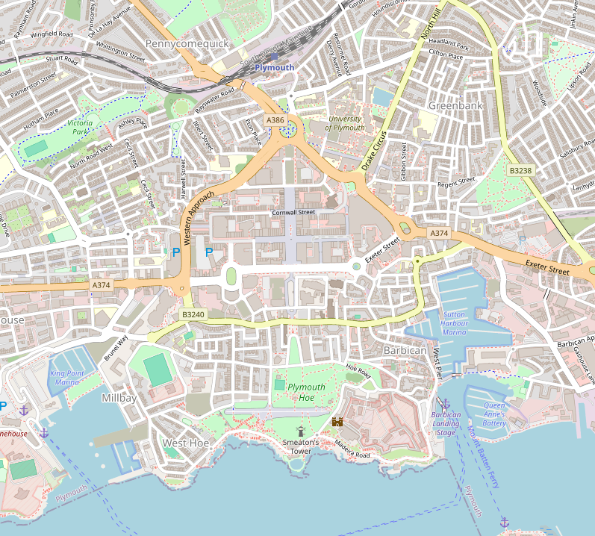

MS Amadea

10

9

8

7

6

5

4

2

3

1

Weitere Informationen über die Region finden Sie in Ihrem MARCO POLO Reiseführer ab Seite 52!  
**Ihr Phoenix-Team wünscht Ihnen schöne Eindrücke in Plymouth / England!  
(Angaben gemäß Agentur & Internet – ohne Gewähr!)**